**INSTITUTO FEDERAL DE EDUCAÇÃO**

**CIÊNCIA E TECNOLOGIA DE SANTA CATARINA**

**RELATÓRIO 4**

**CONTROLE DE MOTOR DE PASSO POR FPGA**

**GUSTAVO SIMAS DA SILVA**

**THALES LOHN DA SILVA  
VITOR GARCEZ MORIGI**

**Florianópolis**

**2014/2**

**GUSTAVO SIMAS DA SILVA**

**THALES LOHN DA SILVA**

**VITOR GARCEZ MORIGI**

**CONTROLE DE MOTOR DE PASSO POR FPGA**

**Relatório apresentado ao professor Fernando Miranda, ministrador da disciplina de Eletrônica Digital II pertencente à 6ª fase do curso técnico integrado em Eletrônica do Instituto Federal de Educação, Ciência e Tecnologia de Santa Catarina (IF-SC), Campus Florianópolis.**

**Florianópolis**

**2014**

# Resumo

Motores de passo são componentes fundamentais quando se trata de equipamentos que requerem a execução de movimentos rotatórios. Tais motores diferenciam-se de outros tipos por terem como base fundamentos de eletrônica digital.

No entanto, um desafio existente é a automação e simplificação dos circuitos de controle dos mesmos. Uma solução é a utilização de circuitos lógicos implementados em dispositivos programáveis (PLD), com a verificação prévia da sequência de acionamento das bobinas a partir dos princípios de máquinas de estados.

Palavras-chave: Motor. PLD. Lógicos.

# Abstract

Stepper motors are key components when it comes to the question of equipaments that require the execution of rotational movements. Such engines are distinguished from other types by having base the fundamentals of digital electronics.

However, an existing challenge is the automation and simplification of its control circuits. One solution is to use circuits implemented in programmable logic devices, with prior verification of the sequence of the drive coils based on the principles of states machines.

*Key-words: Motor. PLD. Logicals.*

**Sumário**

Resumo 3

Abstract 4

Índice de figuras e tabelas 6

Índice de símbolos, unidades e abreviaturas 7

Objetivos 8

1. Introdução Teórica 9

1.1 Definição de motor de passo 9

1.2 Motor de passo: estrutural 10

1.3 Motor de passo: operacional 11

1.4 Motor de passo: rotacional 12

2. Descritivo de operação 15

2.1 Materiais utilizados 15

2.2 Circuito proposto 15

3. Discussão dos resultados 20

3.1 Verificação da rotação 20

3.2 Verificação da corrente no motor 21

4. Considerações relevantes 23

4.1 Motor de passo 23

4.2 FPGA 23

4.3 Frequências 23

5. Referências 24

6. Anexo 25

# Índice de figuras e tabelas

**Figura 1 - Comparação entre os tipos de motores** 10

**Figura 2 - Bobinas com center-tape motor unipolar** 11

**Figura 3 - Diagrama de motor bipolar** 11

**Figura 4 - Correntes nas bobinas de um motor micropasso** 13

**Figura 5 - Comparação entre os modos de rotação** 14

**Figura 6 - Circuito montado** 15

**Figura 7 - Função “MegaWizard Plug-In Manager** 16

**Figura 8 - Criando o componente divisor de frequência no Quartus II** 17

**Figura 9 - Circuito montado no software Quartus II** 18

**Figura 10 - Definindo os pinos das inputs e outputs** 19

**Figura 11 - Foto 1 do experimento** 20

**Figura 12 - Foto 2 do experimento** 20

**Figura 13 - Foto 3 do experimento** 21

**Figura 15 - Foto 4 do experimento** 22

**Tabela 1 - Tabela verdade wave drive** 12

**Tabela 2 - Tabela verdade passo completo 2** 12

**Tabela 3 - Tabela verdade para meio passo** 13

**Tabela 4 - Tabela para corrente de acordo com a frequência** 21

# Índice de símbolos, unidades e abreviaturas

A - ampère (corrente elétrica)

V - volt (tensão elétrica)

W - watt (potência elétrica ativa)

Ω - ohm (resistência elétrica)

Hz - hertz (frequência)

m - mili (10‑3)

k - kilo (103)

M - mega (106)

FPGA - Field Programmable Gate Array

(Arranjo de Portas Programável

em Campo)

PCB - Printed Circuit Board (Placa de

Circuito Impresso)

PLD - Programmable Logic Device

(Dispositivo Lógico Programável)

FF - Flip-Flop

# Objetivos

Entre os objetivos visados desta atividade, listam-se:

1. Construção e programação lógica em software especializado (Altera Quartus® II) de um circuito controlador de motor de passo, utilizando os conceitos de máquinas de estados conhecidos em aula;
2. Avaliação prática do comportamento de um motor de passo controlado por lógica por meio de PCB didática com FPGA;
3. Comparação de resultados teóricos (resultados esperados de acordo com o estudado) com os resultados práticos, tão como a discussão de diferenças entre tais.
4. Refletir sobre os modos de operação optados, falhas de funcionamento e problemas demais observados e considerar a melhor forma de manuseio dos componentes utilizados, além de dificuldades e erros que podem ser encontrados durante a realização de tal exercício, realizando recomendações/alertas de acordo com a experiência.

# Introdução Teórica

Neste relatório serão apresentados estudos teóricos e constatações práticas sobre a operação de um motor de passo controlado por lógica de programação com auxílio de PCB didática com Arranjo de Portas Programável em Campo (*Field Programabble Gate Array* - FPGA).

No entanto, para a compreensão total, seguem informações fundamentais.

## Definição de motor de passo

Motores estão atualmente presentes em grande parte de equipamentos que realizam movimentos rotacionais. Contudo há certas características sobre o motor de passo que o especificam e diferenciam de um motor qualquer. Sobre a estrutura e o modo de funcionamento de um motor de passo, Marcos Leal define:

“O motor de passo é um dispositivo eletromecânico, composto por bobinas (indutores), e um rotor magnético (imã permanente ou imantado). As bobinas convertem energia elétrica em campo magnético, de forma que o rotor se alinhe a esse campo. A correta excitação das bobinas faz com que o rotor (algo que gira em torno de seu próprio eixo) se mova no sentido desejado, convertendo energia magnética em movimento (energia mecânica).” (LEAL, 2013)

Tal definição resume bem o conceito de motor de passo. Possui as características gerais de um motor: transformação de energia elétrica em magnética e, posteriormente, em energia mecânica; No entanto detém particularidades:

1. **Quanto à proporção:** geralmente é de proporções menores, de pequeno porte, sendo implementado em equipamentos que necessitam da precisão em movimentos rotatórios.
2. **Quanto à ativação:** diferentemente de motores de grande porte, um motor de passo é ativado através de pulsos elétricos, níveis lógicos que são aplicados nos terminais de suas bobinas. Com isto sua operação é de forma mais digital, diferente de motores trifásicos, por exemplo, que atuam mais próximos aos fundamentos analógicos.
3. **Quanto à rotação:** realiza-a em arcos/incrementos angulares sequenciais discretos, que são denominados de “passos”. Daí o nome.

## Motor de passo: estrutural

Por motivos de organização são divididos quanto às suas características. Quanto à estrutura, existem três tipos principais. Estes são:

1. **Relutância variável:** possui estrutura simples, consiste num rotor de ferro, com diversos dentes. Cada dente corresponde a um polo magnético. Quando o estator é energizado os polos são atraídos e ocorre a rotação.
2. **Íma permanente:** seu rotor é construído com ímãs permanentes. Não possui dentes. Realiza rotações discretas, tendo, geralmente, de 24 a 48 passos por revolução. Quando comparado à um motor de relutância variável, tem melhor característica de torque, pois produz um fluxo magnético mais intenso. Tem baixo custo.
3. **Híbrido:** combina as melhores características dos motores anteriores. Tem rotor multidentado e ímã permanente ao redor. Possui bom desempenho quanto ao torque e velocidade. Tem faixa típica de 100 a 400 passos por revolução. Possui maior custo em relação aos outros tipos de motores.

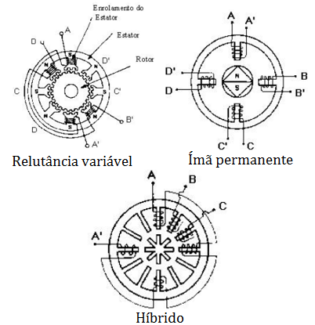Abaixo, na Figura 1, os diagramas dos três tipos de motores fazem uma comparação entre os mesmos.

**Figura 1 - Comparação entre os tipos de motores**

## Motor de passo: operacional

Quanto à forma de operação, dividem-se em:

1. 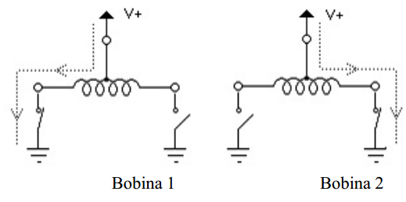**Unipolares:** possuem 2 bobinas, com 6 fios. Cada bobina tem sua própria derivação central, chamada de “*center-tape­”* ou tap-central. Sua ativação é simples e direta: apenas a aplicação de níveis lógicos alto (caso o center-tape seja conectado em V­CC) ou baixo (caso o tap-central seja GND), como demonstra a Figura 2.

**Figura 2 - Bobinas com center-tape motor unipolar**

1. 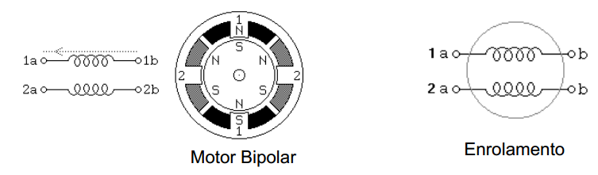**Bipolares:** possuem circuitos de controle mais complexos (com ponte-H, que são circuitos que permitem a rotação do motor em ambos os sentidos). No entanto tem melhor relação torque/tamanho do que os unipolares. Usam uma ligação por polo, com conexões separadas, sem center-tape. A Figura 3 apresenta o diagrama de um motor bipolar e seu respectivo enrolamento.

**Figura 3 - Diagrama de motor bipolar**

## Motor de passo: rotacional

Em questões de rotação, há as seguintes formas de realiza-las:

1. **Passo completo:** no qual a rotação ocorre em 90° (passo completo). Ainda ramifica-se em:
   1. 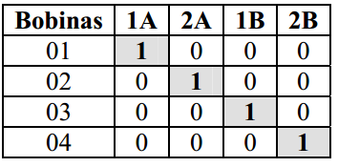**Wave:** também chamado de passo completo 1 ou “*full-step wave”* ou “*wave drive*”. É aquele no qual apenas uma fase (bobina) é energizada por vez. Apresenta pouco torque, baixo consumo de energia e boa velocidade. Tem a seguinte tabela verdade (Tabela 1):

**Tabela 1 - Tabela verdade wave drive**

* 1. 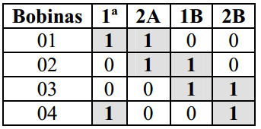**Normal:** denominado de outra forma como “*full step drive*” ou passo completo 2. Realiza a energização de duas bobinas adjacentes, em sequência. Caracteriza-se por: maior torque e maior consumo de energia em relação ao anterior. A Tabela 2 apresenta a tabela verdade:

**Tabela 2 - Tabela verdade passo completo 2**

1. **Meio-passo:** também denominado de “*half-step”*. É, de certa forma, a combinação dos modos de passo anteriores. Realiza, em alternância, a energização de duas bobinas adjacentes e em seguida uma apenas. Em relação aos outros consome mais energia, tem velocidade menor, no entanto é mais preciso. Sua tabela verdade é apresentada na Tabela 3.
2. 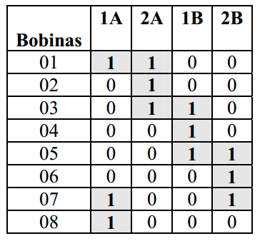**Micropasso:** outra denominação é a proveniente do ingês “*microstepping*”. Realiza a rotação do motor em mínimos incrementos angulares, propiciando até 100.000 passos por revolução (0,0036° por passo). As correntes nas bobinas são semelhantes a uma onda senoidal, como se constata na Figura 4.

**Tabela 3 - Tabela verdade para meio passo**

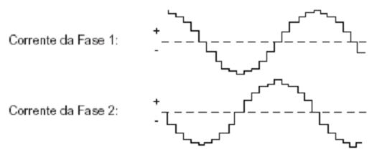

**Figura 4 - Correntes nas bobinas de um motor micropasso**

A seguir a ilustração com a comparação entre os modos de rotação[1]:

**Figura 5 - Comparação entre os modos de rotação**



# Descritivo de operação

## Materiais utilizados

Os materiais utilizados foram: uma unidade de PCB didática com FPGA (Modelo EP1C3T100C8); uma unidade de circuito integrado ULN2803; uma unidade de motor de passo com quatro terminais + comum; um multímetro digital; uma fonte de alimentação de tensão contínua 30V, 5A Instrutherm modelo FA-3003, além de cabos de conexão (jumpers). O software utilizado para a programação é o Altera Quartus II, versão 9.1 Service Pack 2 Web Edition[2].

Sobre os materiais utilizados comenta-se que todos estavam em perfeito estado, não apresentando defeitos visíveis (de acordo com o avaliado), o que resulta na exclusão de problemas operacionais devido à qualidade dos equipamentos.

## Circuito proposto

Neste experimento foi necessário fazer a montagem prática de um controlador de motor de passo utilizando a PCB didática com FPGA. Assim como no experimento anterior, foi preciso montar previamente a lógica do circuito utilizando o *software* Quartus II.

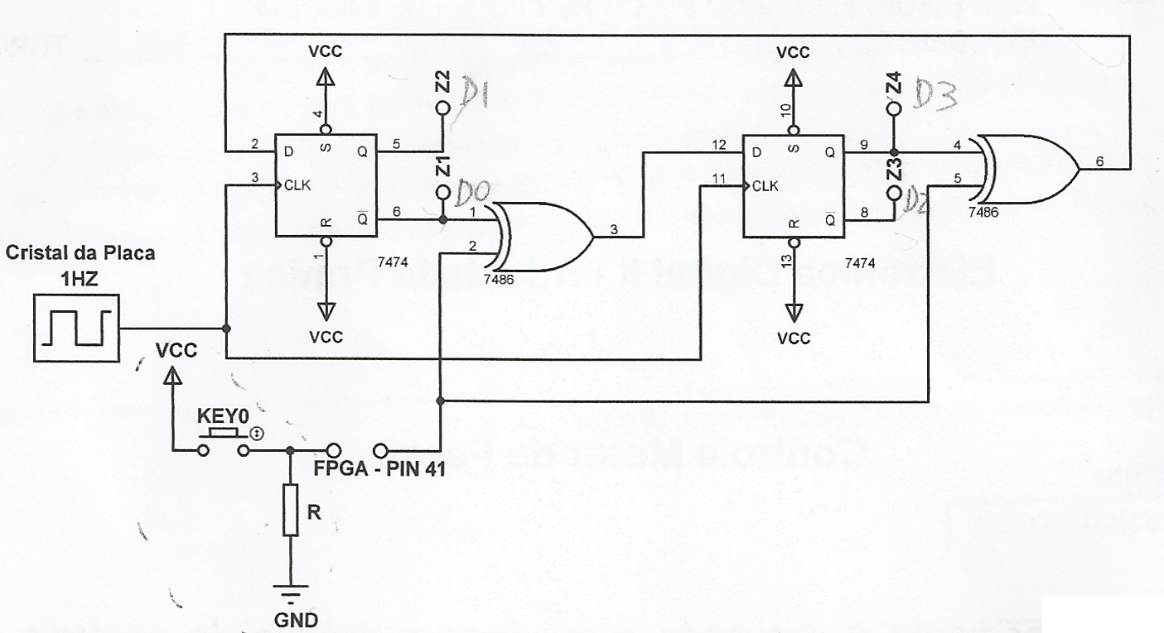O circuito proposto é o que está na Figura 6.

**Figura 6 - Circuito montado**

O CI principal utilizado foi o 7474, o qual possui dois Flip-Flops tipo D em sua estrutura interna. Assim como no experimento anterior, houve várias etapas durante a realização do experimento:

***1ª etapa - Divisores de frequência:***

Neste experimento, era necessário fazer o motor girar em vários tipos de frequência. Sabe-se que na PCB didática só temos apenas um clock fixo de 25MHz.

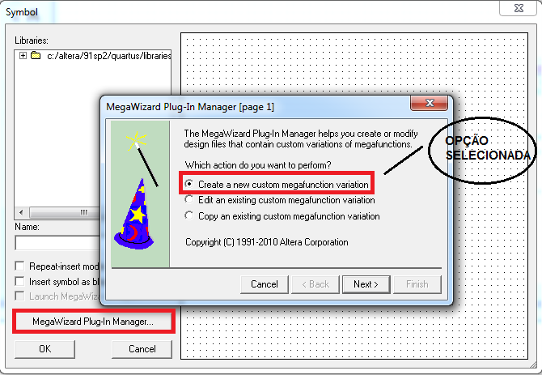Para obter-se outros valores de frequências, foi necessário criar vários componentes no *Quartus II* que fizessem a função de “divisor de frequência”. Para isso, foi necessário utilizar a função *MegaWizard Plug-In Manager* do software, como pode ser visto na Figura 7:

**Figura 7 - Função “MegaWizard Plug-In Manager**

O mesmo processo do experimento anterior foi realizado: ao clicar em “*next*”, uma série de opções de escolhas aparece, as quais determinavam o tipo de componente que se desejava criar. Escolhe-se então a opção “*Arithmetic*” e em seguida LPM_COUNTER, como pode ser visto na Figura 8:

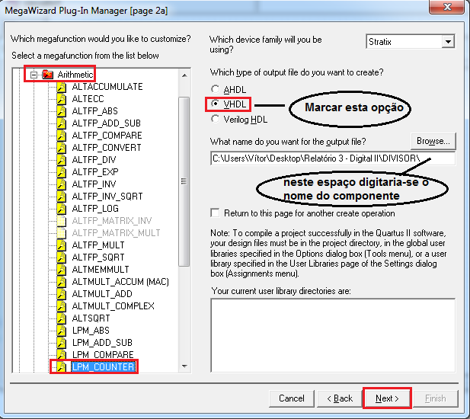

**Figura 8 - Criando o componente divisor de frequência no Quartus II**

Após isso, algumas janelas a mais, nas quais dever-se-ia definir o módulo do divisor, o número de bits da saída Q e habilitar um terminal *carry-out* adicional.

Então bastava-se repetir este mesmo processo várias vezes, somente mudando o módulo do divisor, criando assim diversos clock’s com diferentes frequências.

***2* ª *etapa – Montagem do circuito:***

Depois dos divisores de frequência, bastava a montagem do restante do circuito. A princípio, iria-se utilizar o integrado ULN2803, porém ele não continha na biblioteca do Quartus II, então utilizou-se o CI citado anteriormente, o qual possui função equivalente ao ULN2803.

Como disse-se, uma unidade de 7474 equivale a dois FF tipo D. Então precisava-se utilizá-lo para montar o circuito proposto:

Na montagem feita no Quartus II, os flip-flop’s da Figura 5 são representados diretamente pelo CI 7474, como pode ser visto pela Figura 9, as quais mostram o circuito inteiro montado no software:

Como pode ser visto, em todos os relógios (clocks) há uma porta AND conectada a um input, que depois segue para uma porta OR. São esses inputs que definirão qual clock estará sendo utilizado, pois elas se tratam de chaves que alternam entre V­CC­ e GND. Sabe-se que a saída Q dos FF tipo T estão sempre comutando (pois a entrada T está conectada a V­CC), ou seja, caso o input estiver em nível lógico alto, o clock do flip flop T será transmitido na saída da AND e sendo conduzido à entrada da OR.

**Figura 9 - Circuito montado no software Quartus II**

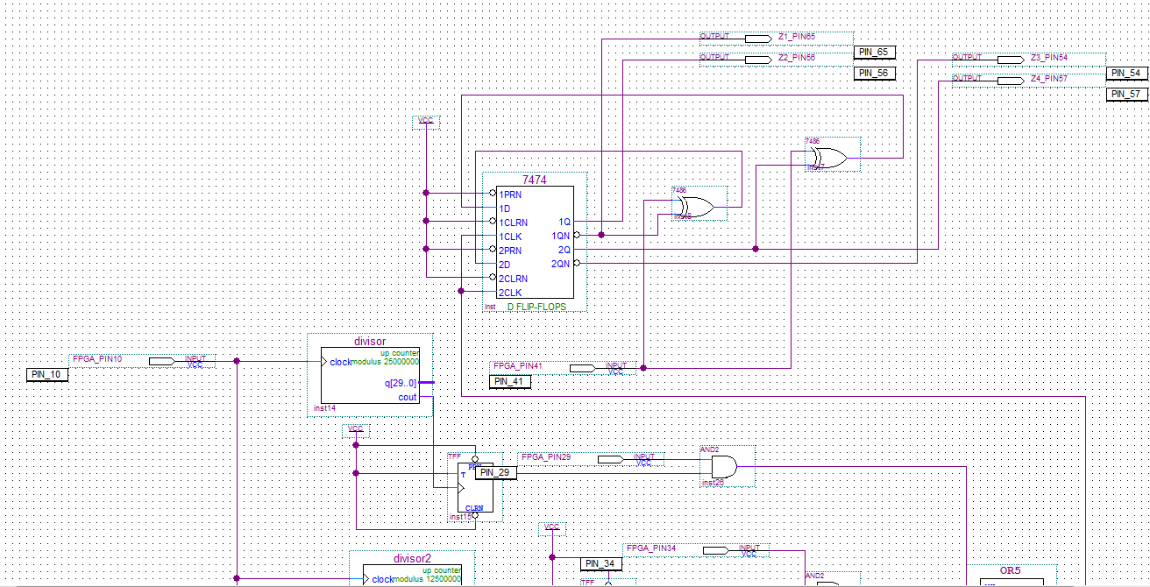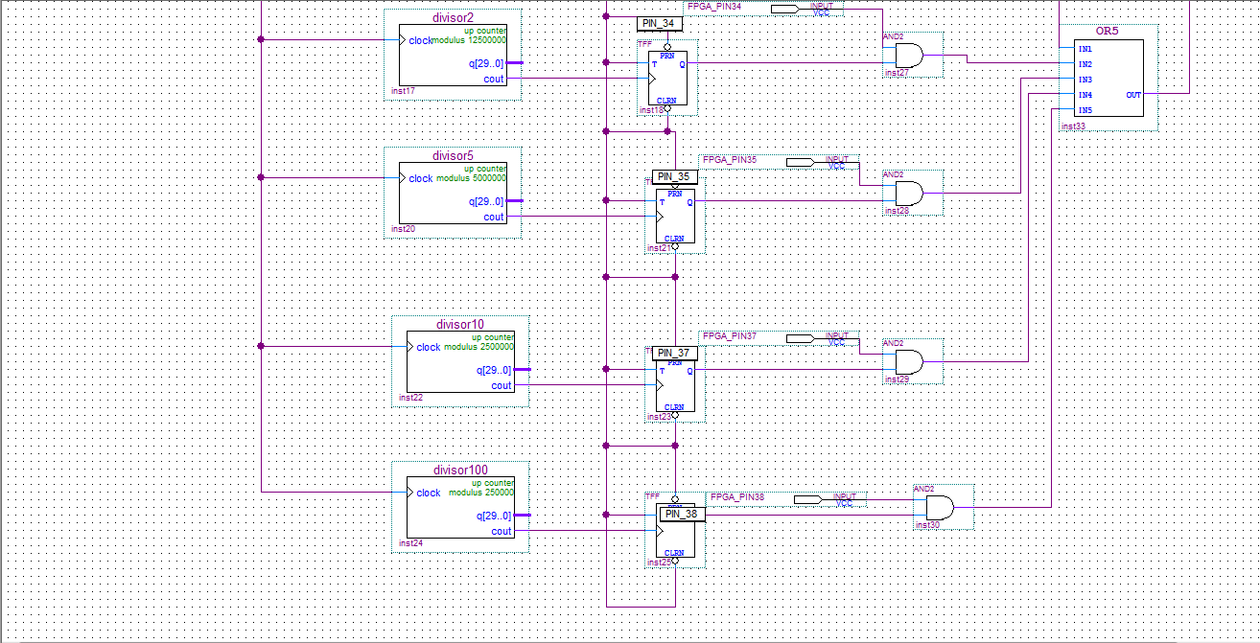

***3ª etapa – Definição dos pinos***

Na Figura 10 é possível ver o Pin Planner, que é a ferramenta onde se definem os pinos dos inputs e outputs utilizados no circuito. A figura indica o que significa cada pino:

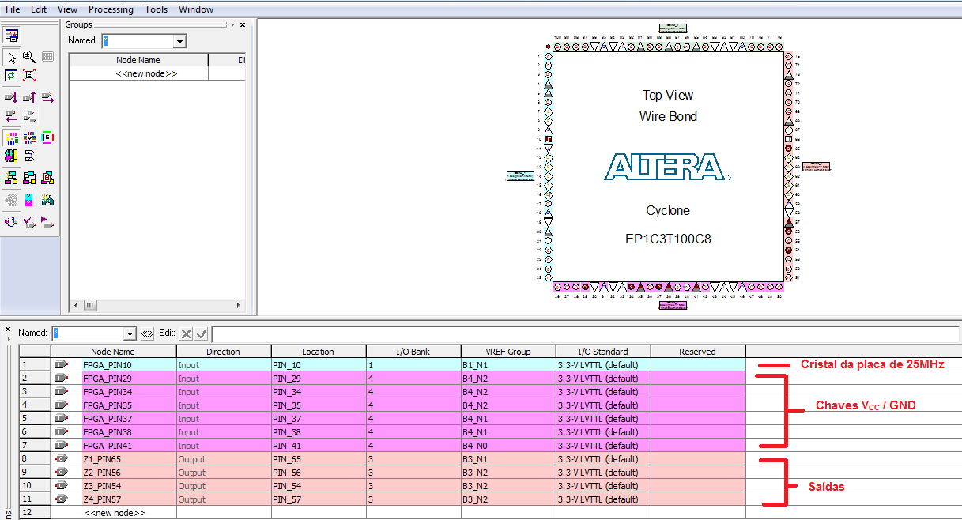Diferentemente do experimento anterior, neste foi preciso que se programasse a PCB para armazenar a lógica criada no Quartus II em sua memória flash. Para isso, foi necessário que utilizasse o menu *Programmer*, e selecionasse o modo “Action Script”.

**Figura 10 - Definindo os pinos das inputs e outputs**

# Discussão dos resultados

## Verificação da rotação

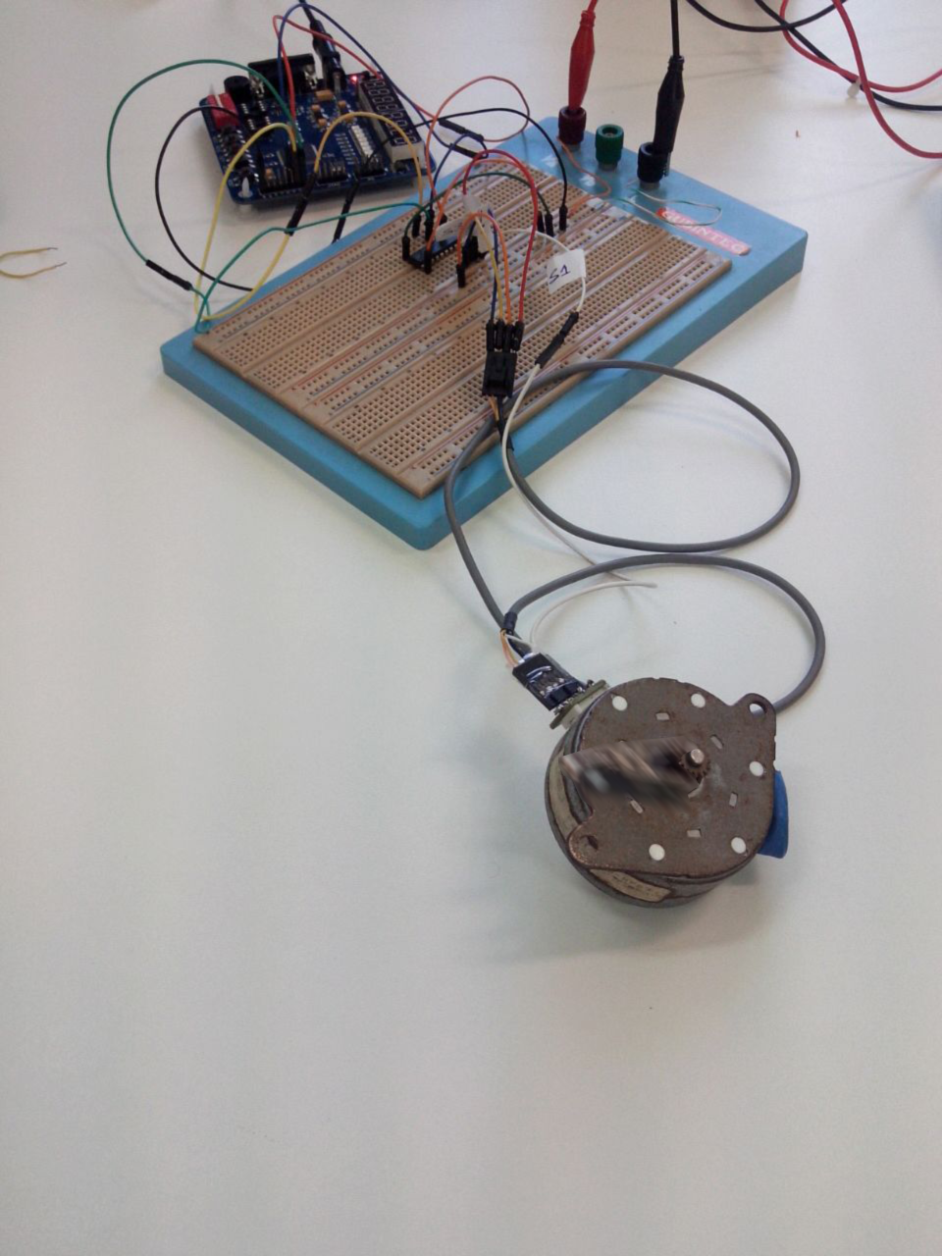Os resultados apresentados pelo motor de passo foram exatamente os esperados teoricamente.

A Figura 13 é a fotografia da verificação prática do circuito. Vê-se em primeiro plano o motor a girar, com as devidas conexões de suas bobinas com as saídas do CI 7474. Ao fundo localiza-se a placa de circuito impresso (PCI – *printed circuit board PCB*) com o dispositivo programável, realizando as ligações na matriz de contato.

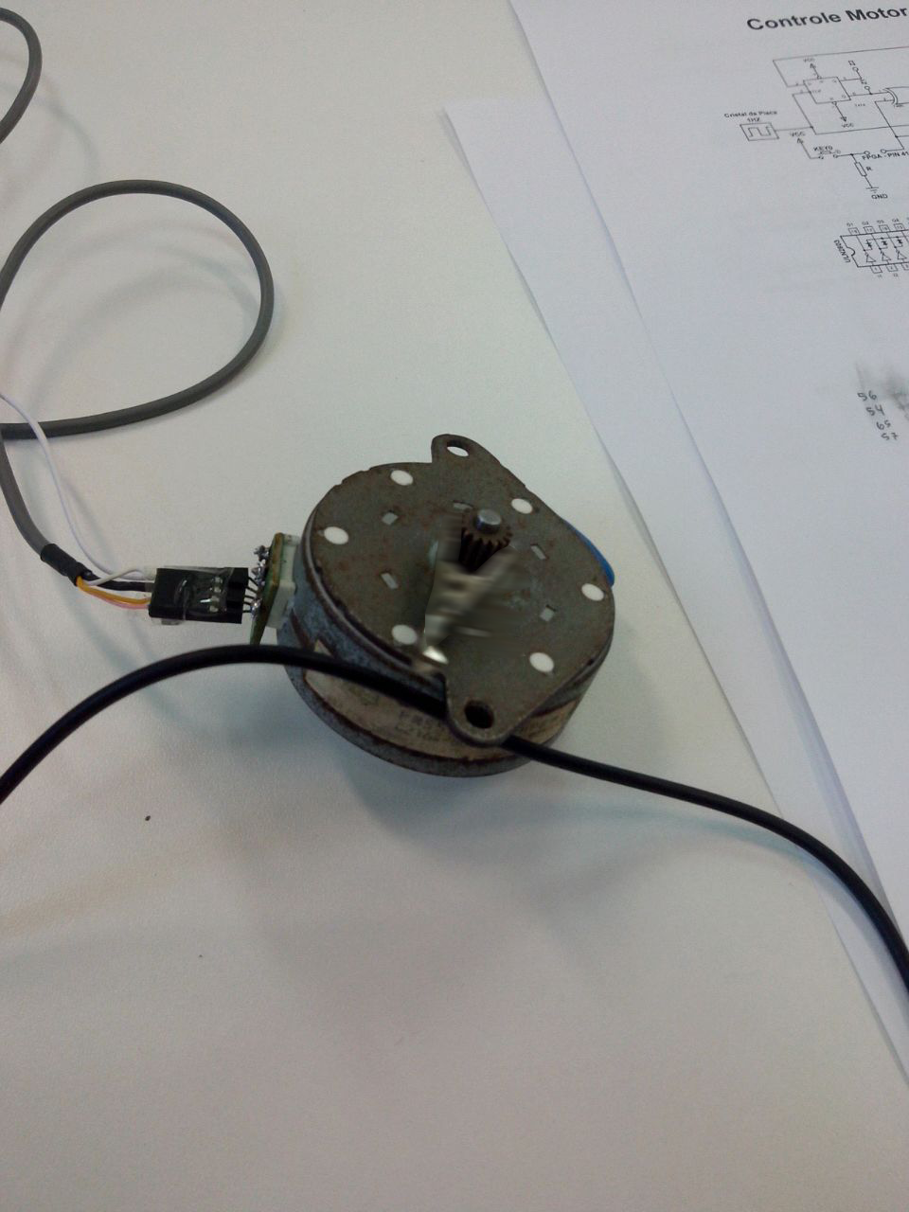Observa-se que, além das conexões já feitas, é necessário conectar o pino 9 do ULN 2803 e o terminal GND da PCB didática ao terra da fonte de 5VCC.

**Figura 11 - Foto 1 do experimento**

Quanto ao botão KEY_0 (Pino 41 da PCB) foi atribuída a função de executar a inversão do sentido de rotação, ao aplicar estado lógico 1 nas portas XOR (segundo esquemático da Figura 6) invertendo, assim, os níveis disponíveis na saída destas mesmas portas.

**Figura 12 - Foto 2 do experimento**

A Figura 14 apresenta outra fotografia do motor de passo.

## Verificação da corrente no motor

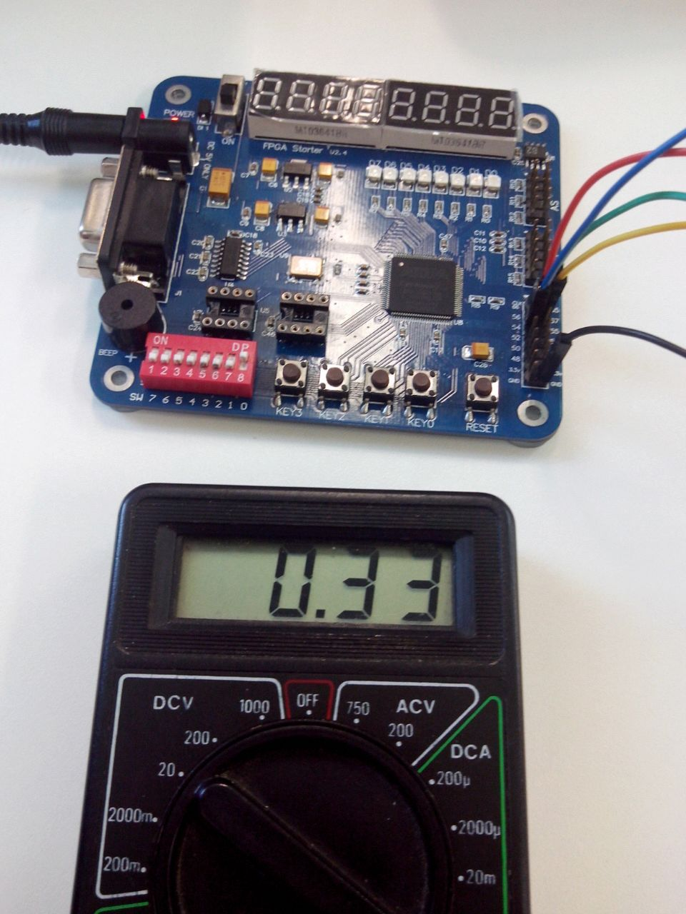

Após a verificação da rotação do motor, foi realizada a análise da corrente elétrica do mesmo de acordo com a frequência. Para isso foi utilizado um multímetro digital também disponibilizado pela instituição.

A Figura 12 mostra a placa juntamente com o multímetro e em seu visor a corrente (em ampères) para a frequência de 10Hz.

**Figura 13 - Foto 3 do experimento**

A Tabela 1 apresenta os dados coletados:

|  |  |  |
| --- | --- | --- |
| **Frequência (Hz)** | **Corrente (A)** | **Estado de operação** |
| 1Hz | 0,350 | Normal |
| 2Hz | 0,350 | Normal |
| 5Hz | 0,340 | Normal |
| 10Hz | 0,330 | Normal |
| 50Hz | 0,290 | Normal |
| 100Hz | 0,280 | Normal |
| 1kHz | - | Falhas de rotação |
| 10kHz | - | Falhas de rotação |

**Tabela 4 - Tabela para corrente de acordo com a frequência**

Como se vê, a frequência é relevante quanto a questões de corrente elétrica percorrida no motor. Isto é devido à velocidade de alteração do estado lógico disponível nas bobinas: por conseguinte a tensão não se eleva totalmente a 5VDC (*high*) novamente voltando à 0V (*low*).

Quanto aos estados de operação e falhas de rotação observadas serão melhor detalhadas no tópico “Considerações relevantes” com as conclusões.

A Figura 15 apresenta outra fotografia com um valor diferente para a corrente.

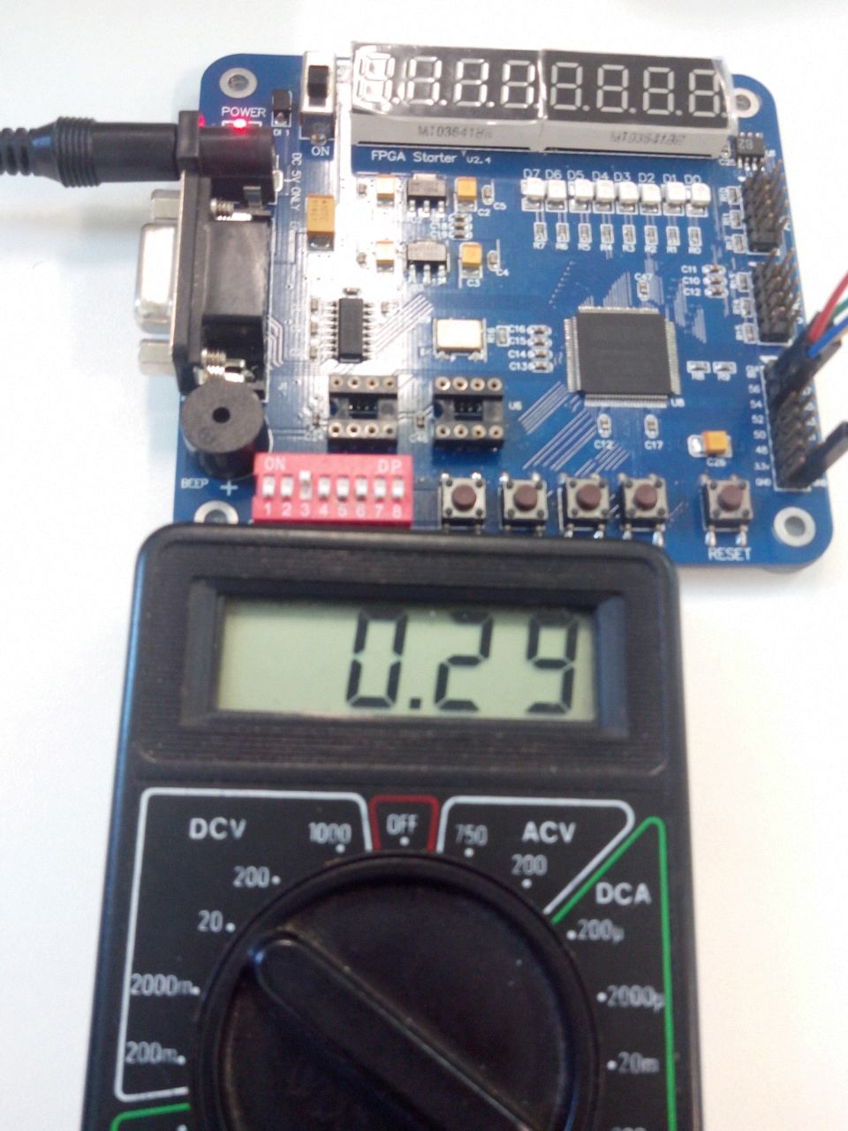

**Figura 15 - Foto 4 do experimento**

# Considerações relevantes

## Motor de passo

Os motores de passo são amplamente aplicados em equipamentos que necessitam da rotação/movimentação de objetos como em: impressoras, injeção eletrônica e automação industrial. Como foi visto, sua característica principal não é o torque ou a velocidade angular, mais sim a precisão e a possibilidade de controle minucioso de seu ângulo de rotação.

Diferentemente de outros tipos de motores, os de passo dependem mais da frequência a que os pulsos elétricos são aplicados em seus terminais do que a tensão ou corrente que circula pelas suas bobinas. De acordo com o estudado, sua rotação não é dada pelo tempo em que suas bobinas recebem nível lógico alto, mas sim pela quantidade de pulsos inferida.

## FPGA

O dispositivo lógico programável facilita consideravelmente a operação do circuito controlador de motor de passo. Oferecendo possibilidades de alteração de frequências e de decisão do sentido de rotação, como foi verificado. Relata-se que o dispositivo utilizado (PCB com FPGA Altera versão Cyclone I modelo EP1C3T100C8) não apresentou problemas, executando com sucesso a lógica que foi lhe atribuída.

## Frequências

Quanto às diferentes frequências aplicadas, afirma-se que elevando-a, a corrente percorrida pelo motor é rebaixada, porque dificulta a ascensão total e estabilização de nível lógico alto, logo abaixando o estado para retornar o ciclo de operação.

Também aumentando a frequência a altos valores, o motor de passo passa a responder em forma de falhas de rotação, apresentando ruídos, travamentos e vibrações. Verificou-se que tais erros somente apareceram ao ultrapassar o ponto de ressonância, o que foi entre 1kHz e 10kHz (frequências aplicadas).

Comenta-se que uma solução para, ao menos, a redução deste problema é a opção por uso de outros modos de rotação, como meio-passo ou micropasso, pois tais modos rotacionam com incrementos angulares de menor valor, possuindo mais passos por revolução.

# Referências

WESTPHAL, Carolina; SILVA, Marcos Leal da. Controle de motor de passo. Disponível em: <http://fpgaparatodos.com.br/exemplos-de-aplicacao/exemplos-didaticos/20-controle-de-um-motor-de-passo.html>. Acesso em 30 out. 2014.

ULN2803. J-OMEGA. Disponível em: <http://www.j-omega.co.uk/Downloads/ULN2803.pdf>. Acesso em 30 out. 2014.

7474. FAIRCHILD SEMICONDUCTOR. Disponível em: <http://pdf.datasheetcatalog.com/datasheets/70/375703_DS.pdf>. Acesso em 30 out. 2014.

MOTOR DE PASSO. UFF. Disponível em: <http://www.telecom.uff.br/pet/petws/downloads/tutoriais/stepmotor/stepmotor2k81119.pdf>. Acesso em 30 out. 2014.

MOTOR DE PASSO. PPGEL – UFSJ. Disponível em: <http://www.ppgel.ufsj.edu.br/uaisoccer/downloads/1272062510.pdf>. Acesso em 31 out. 2014.

AULA3 – MOTOR DE PASSO. FEIS – UNESP. Disponível em: <http://www.feis.unesp.br/Home/departamentos/engenhariaeletrica/aula3-motor-de-passo-2013-1-13-03-2013-final.pdf>. Acesso em 31 out. 2014.

MICROSTEPPING. Disponível em: <http://www.nmbtc.com/step-motors/engineering/full-half-and-microstepping/>. Acesso em 31 out. 2014.

# Anexo

Diagrama esquemático do CI 7474

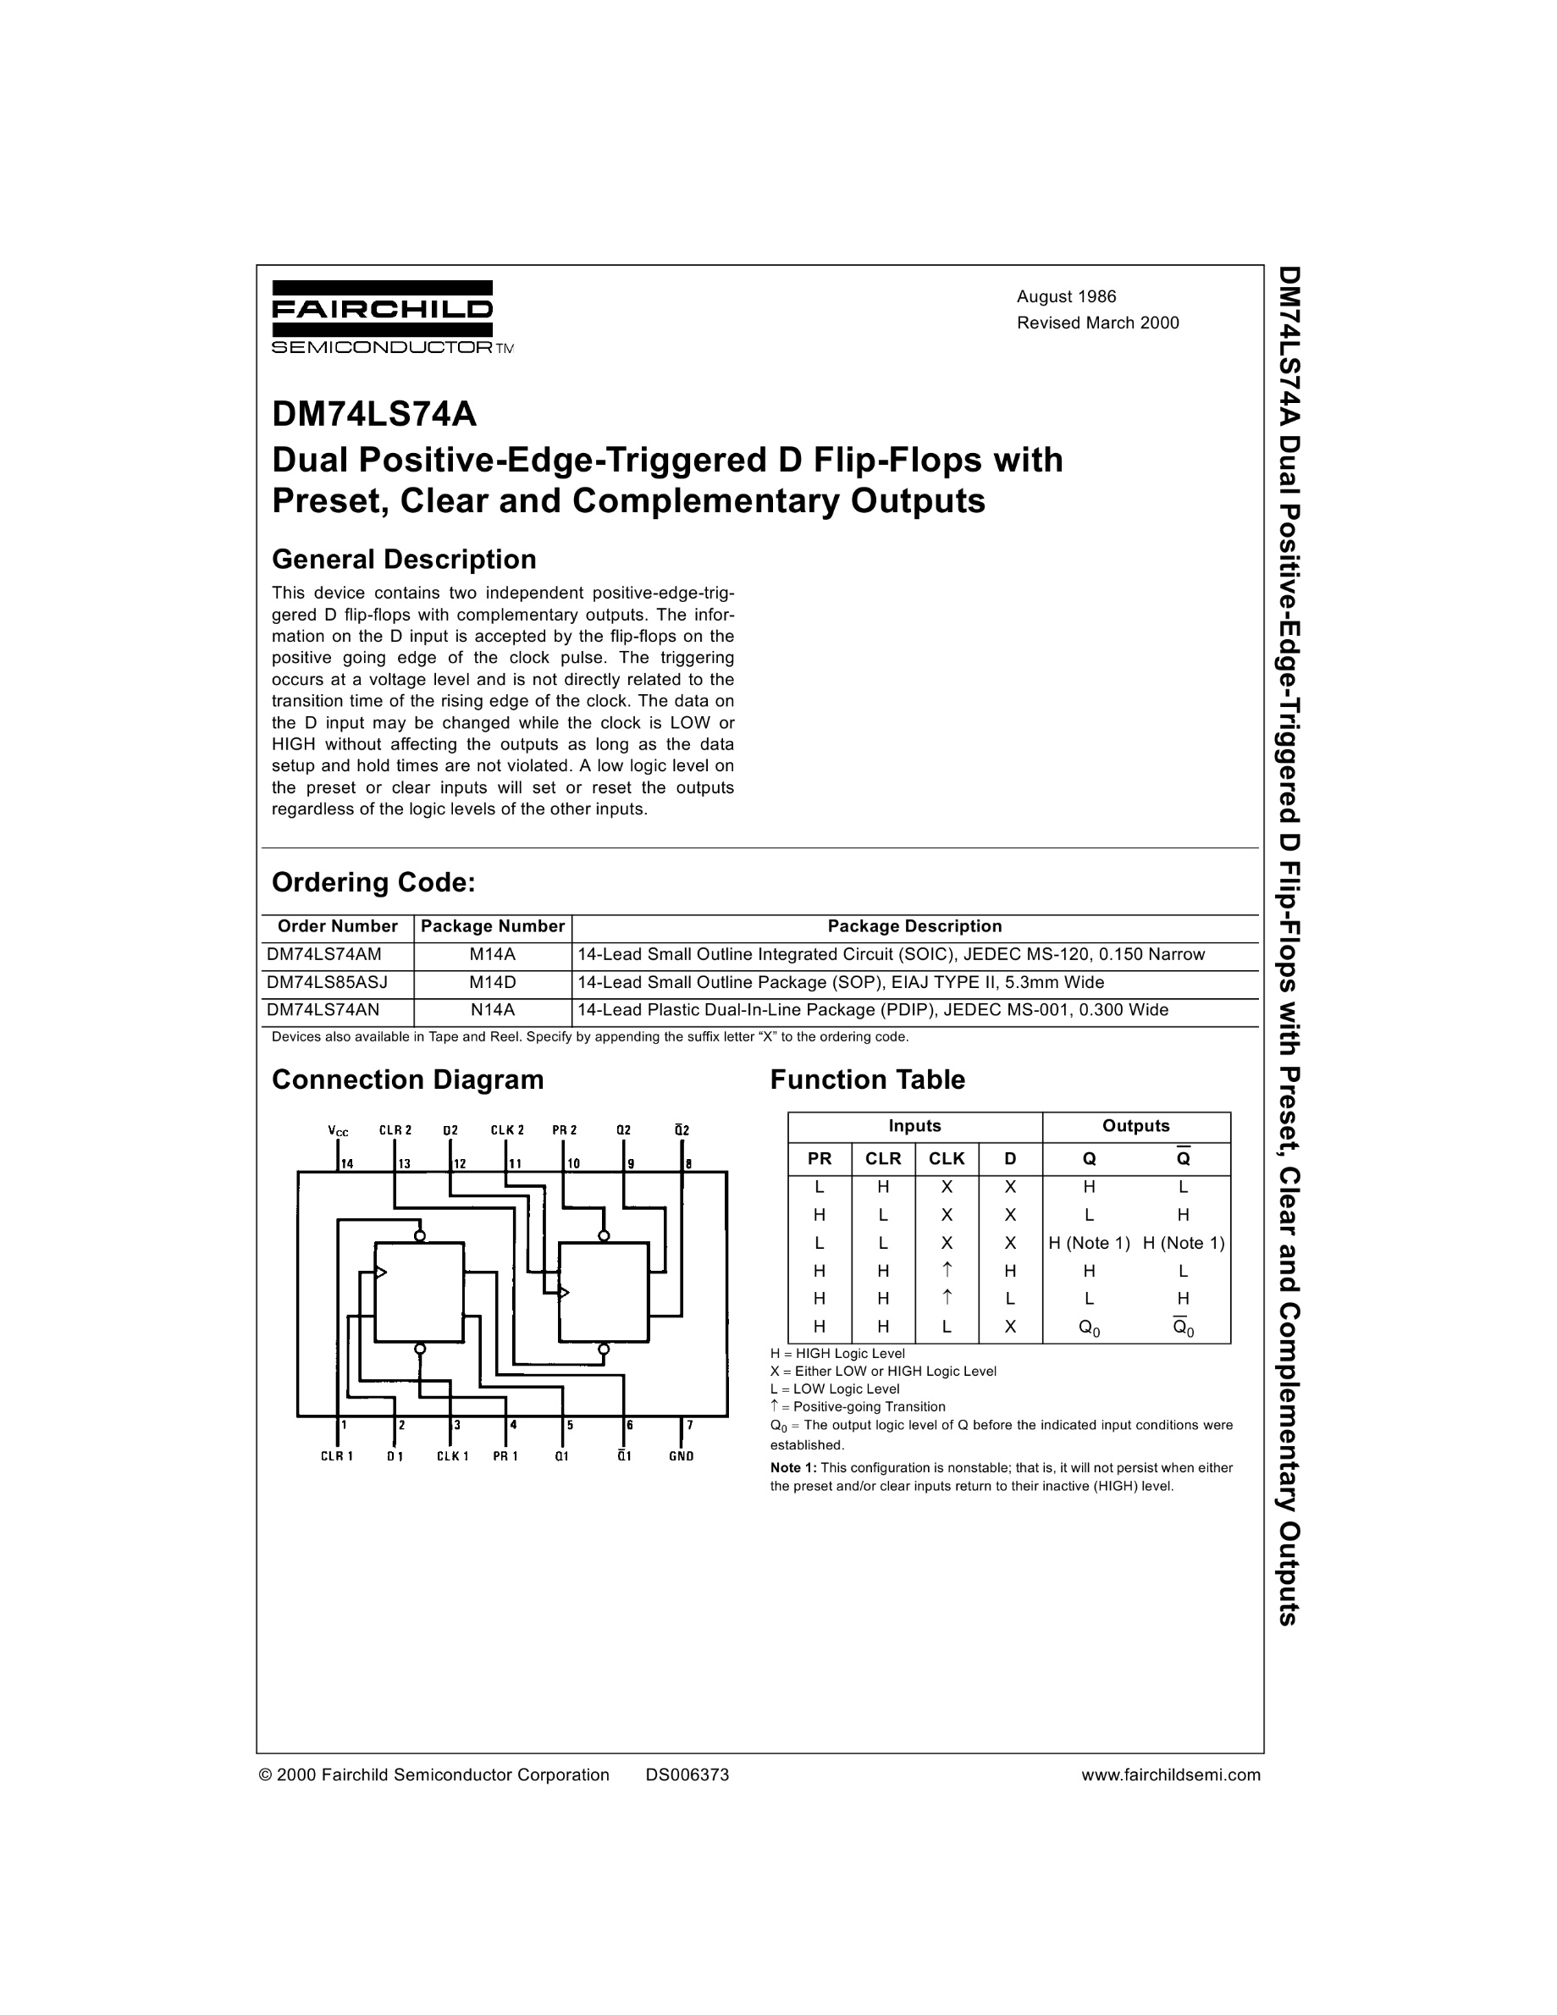

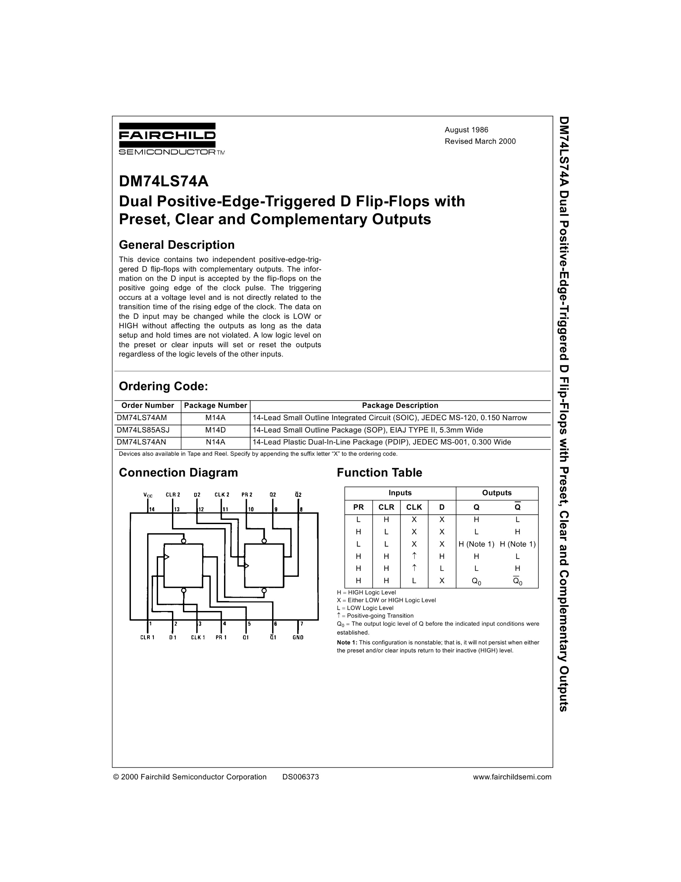

Diagrama esquemático do CI ULN2803

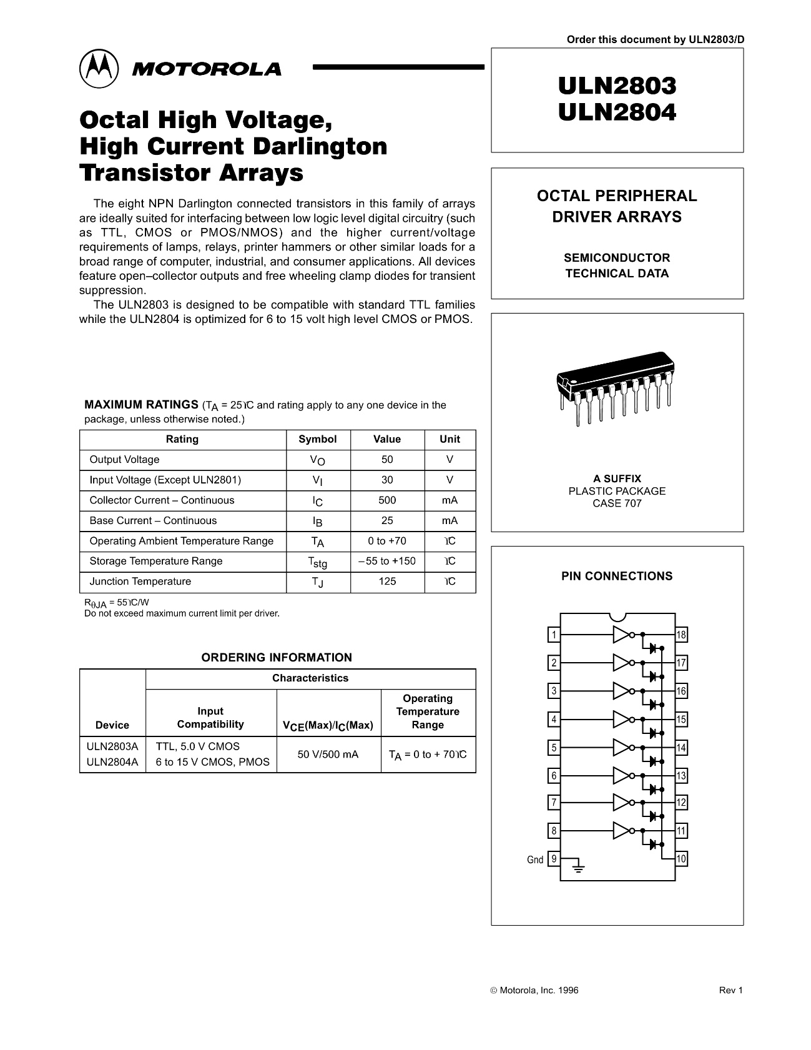



1. Observação: figuras como objeto animado. Animação somente acontecerá caso leitor de pdf seja Adobe Reader ou semelhante. A utilização de browser de internet como leitor ou outros softwares nativos de sistemas operacionais podem não representar a animação.
2. Quanto aos CI’s utilizados, pode-se realizar consulta de seus diagramas esquemáticos disponibilizados pelos fabricantes em “Anexo”.